Multifunktsionaalsete regionaalametite loomine

Liita maavalitsused ja ministeeriumite kohahaldusüksused ning luua mitut maakonda haldavad multifunktsionaalsed riigi regionaalametid. Eestis oleks mõistlik moodustada 6 (kuus) multifunktsionaalset regionaalametit, mis saavad võrreldes tänaste maavalitustega ülesandeid juurde, sh omandavad investeerimisvõimekuse regiooni arengute kavandamiseks ja elluviimiseks.

Regionaalametite haldusala:

 | Regionaalamet | Haldusala | Elanike arv (rahvastikuregister 01.01.2016)
1 | Harju Regionaalamet | Harjumaa (v.a Tallinn*), Järvamaa ja Raplamaa | 221708
2 | Viru Regionaalamet | Ida-Virumaa ja Lääne-Virumaa | 211319
3 | Lääne Regionaalamet | Hiiumaa, Läänemaa ja Saaremaa | 69009
4 | Lõuna (Mulgi) Regionaalamet | Pärnumaa ja Viljandimaa | 133641
5 | Tartu Regionaalamet | Jõgevamaa ja Tartumaa | 181195
6 | Kagu (Võro) Regionaalamet | Põlvamaa, Valgamaa ja Võrumaa | 94714
* Tingimusel kui Tallinna staatus lahendatakse ära eriseadusega (nt pealinna seadus).
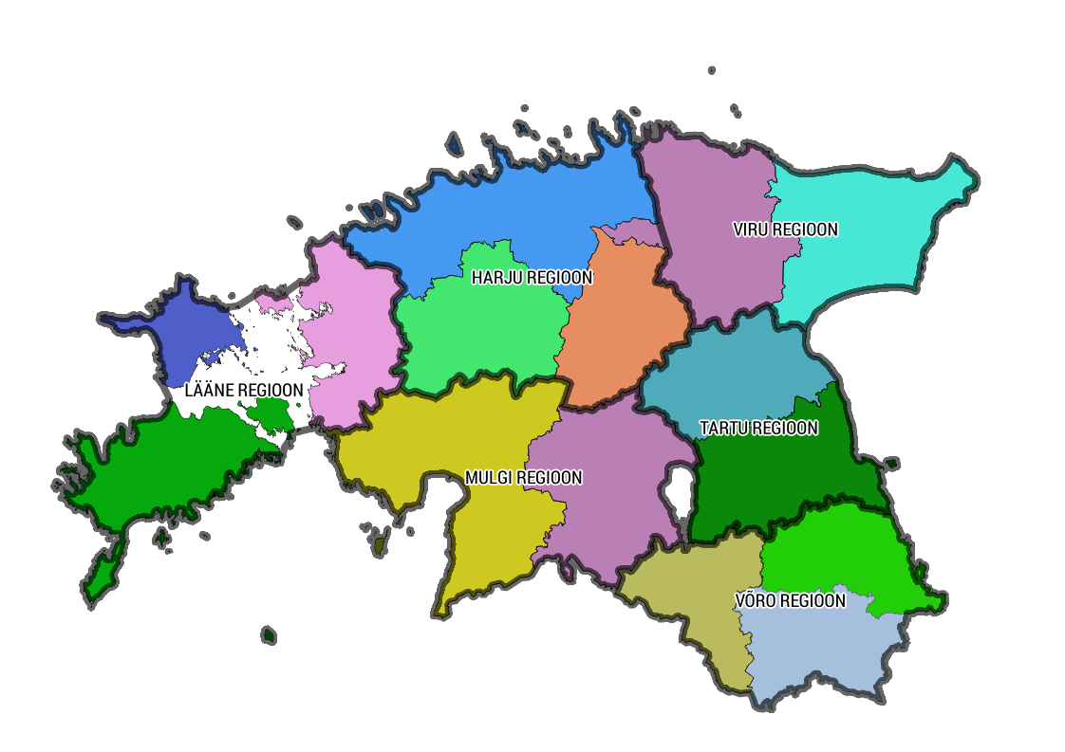

Sama regionaalne jaotus oleks mõistlik tulevikus ka kõgil teistel riigiastustel (PPA, Päästeamet jne) ning sama kehtiks ka omavalituste liitude jaotuse osas, st regionaalne. Maakondlik jaotus omavalitsuste liitudel ei oleks enam otstarbekas, eriti kui räägime võimalusest, kus mõnda maakonda jääb alles ainult 1-3 omavalitsust. Maakondlik jaotus ning lähenemine läheks ajalukku, tulevikus on maakonna nimi pruunil tahvlil, nagu täna on kihelkonnad.

Multifunktsionaalne regionaalneamet tuleks viia Rahandusministeeriumi alt Riigikantselei alla.

Multifunktsionaalset regionaalametit juhib sarnaselt teistele ametitele konkursi korras valitud ametnik ja ametikoht on mittepoliitiline. Selliste regionaalametite loomine võimaldab anda otsustuspädevuse keskkontoritest regiooni tasandile ning luua valdkondadevahelist koostööd. Riigi haldamise mõttes ei oleks mõistlik jätta alles ametite keskkontoreid, need tuleks sellisel juhul likvideerimist, kuna dubleerimine ei ole efektiive ega mõistlik (nt kui keskkonnateemadega jääksid tegelema nii Keskkonnaamet kui ka regionaalamet).

Maavalitsuste ülesannete juurde oleks loogiline liita need valdkondlikud ülesanded, millega maavalitsused täna juba tegelevad ja nendega haakuvad teemad.

Sellest lähtuvalt peaks regionaalamet tegelema järgmiste ülesannetega:

- regionaalarengu kavandamisega;
- ruumiline planeerimine;
- välissuhtlus ja -koostöö;
- regionaalprogrammid (HASART, PKT, väikesaared, hajaasustus, KOP, siseturvalisus);
- regionaalkoostöö koordineerimine ja koostöö teenindamine (nt kriis/sisejulgeolek, sh turvanõukogu, liikluskomisjon);
- teedevõrk (kavandamine, ehitamine, hooldus), st Maanteeameti ülesanded;
- ühistransport (kavandamine, rahastamine), st nii tänased MV kui ka Maanteeameti ülesanded;
- keskkond, st Keskkonnaameti ülesanded;
- haridus (nt riigigümnaasiumid, kutseharidus);
- tervishoid;
- rahvastikutoimingute valdkond;
- KOV järelevalve (nt õigusaktid, finants, sotsiaalhoolekande teenused, …);
- maakorraldusega seotud küsimused;
- …..

Teedevõrgu ja ühistransordi küsimused peavad olema lahendatavad koos Tallinnaga.

Regionaalameti struktuur:

Harju Maavalitsus
06.04.2016

